全网首创最新二维网扫描手机远程

首先，将录像机网线接好，进录像机界面：主菜单—参数设置—网络设置—P2P云设置。启用后面方框打√，点“确定”。记下“产品序列号”，状态显示“连接成功”。如下图所示:
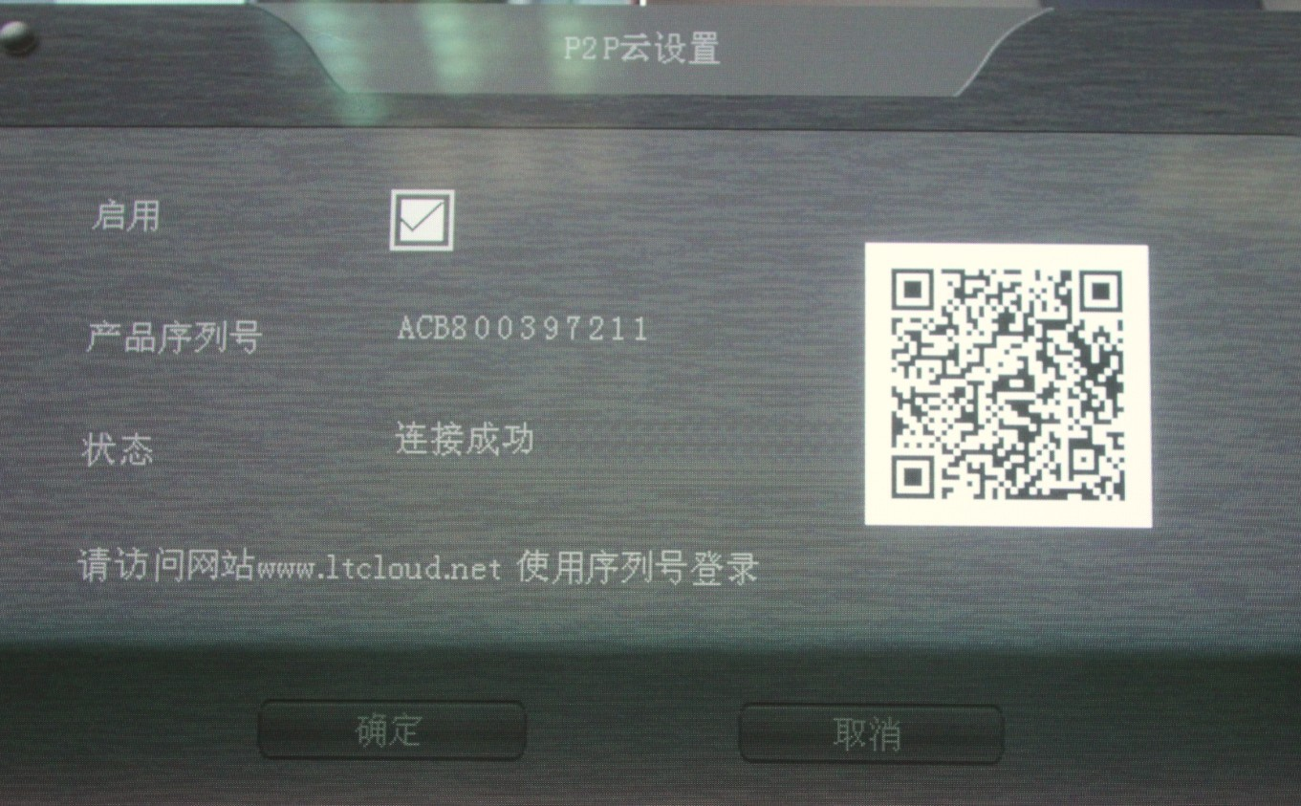

然后请用手机下载软件，各大安卓手机市场搜tmeyecloud，苹果也可用APP直接搜tmeyecloud(如有不明白手机的具体使用，可参见光盘内的使用说明，有评细介绍)，软件和说明还可以直接到我们官网下载，地址http://www.jmav.biz/TMEyeCloud.rar
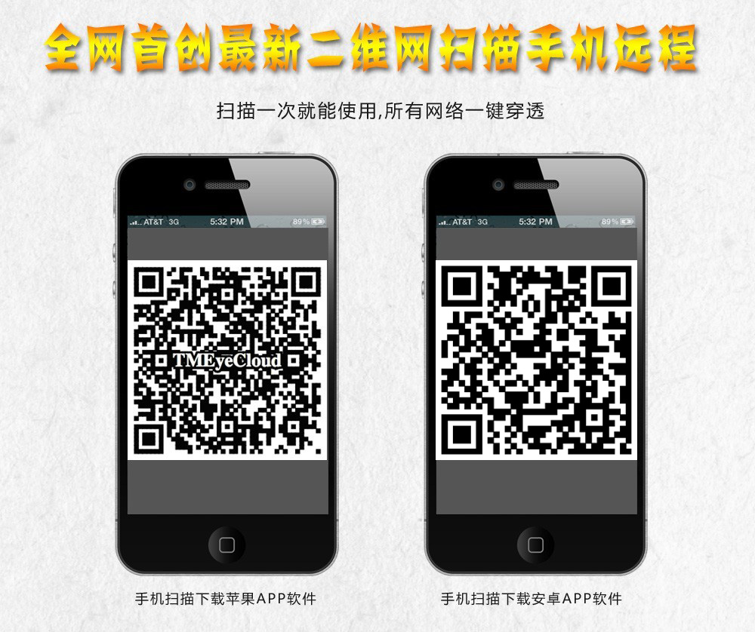
然后用下载安装好的软件，打开软件，添加设备时扫描录像机注册ID后生成的二维码图片，即可将序列号信息自动填写。
（这是我公司的演示录像机）
软件将自动完成登录，即可观看到远程的图像
